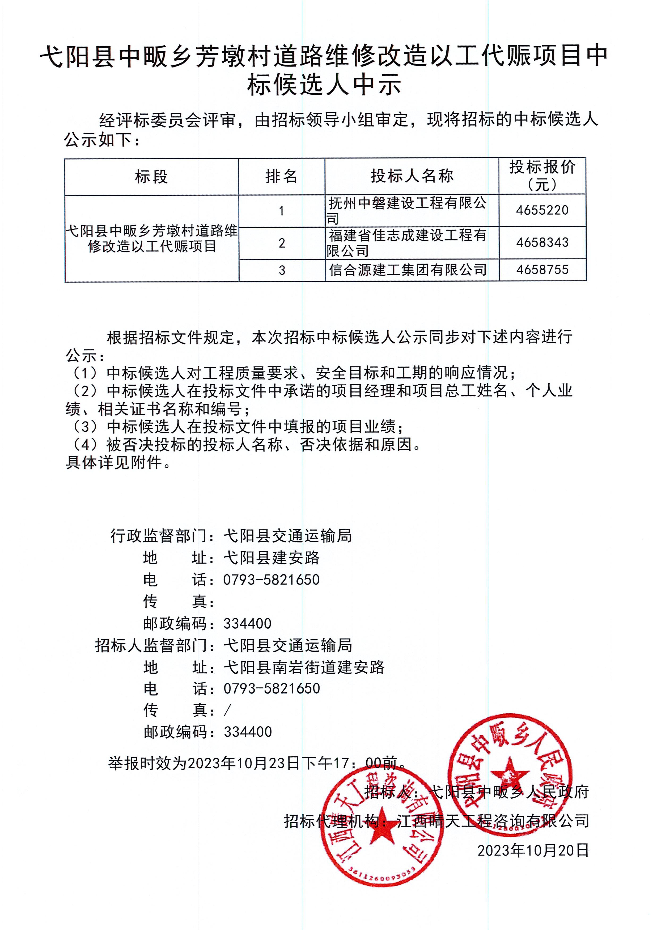
附件1
弋阳县中畈乡芳墩村道路维修改造以工代赈项目
施工招标中标候选人相关信息
第一中标候选人：抚州中磐建设工程有限公司
一、对工程质量要求、安全目标和工期的响应情况
质量要求 |  |  | 合格
安全目标 |  |  | 不发生一般及以上安全生产事故
工期 |  |  | 6个月
二、主要人员信息
岗 位 | 姓 名 | 年 龄 | 证书名称 | 证书编号
项目经理 | 汤文溢 | 32 | 一级注册建造师 | 赣1362021202200448
 |  |  | 工程师 | 3601119300401
 |  |  | 安全生产考核合格证 | 赣交安B(23)G00422
项目总工 | 陈楠 | 41 | 工程师 | 0013601087
 |  |  | 安全生产考核合格证 | 赣交安B（21）04080
第二中标候选人：福建省佳志成建设工程有限公司
一、对工程质量要求、安全目标和工期的响应情况
质量要求 |  |  | 合格
安全目标 |  |  | 不发生一般及以上安全生产事故
工期 |  |  | 6个月
二、主要人员信息
岗 位 | 姓 名 | 年 龄 | 证书名称 | 证书编号
项目经理 | 林金发 | 58 | 二级注册建造师 | 闽2352019201905996
 |  |  | 工程师 | 闽ZL09-01619
 |  |  | 安全生产考核合格证 | 闽交安B（20）G02506
项目总工 | 游章亮 | 37 | 工程师 | 闽特Z709-06413
 |  |  | 安全生产考核合格证 | 闽交安B（21）G01125
第三中标候选人：信合源建工集团有限公司
一、对工程质量要求、安全目标和工期的响应情况
质量要求 |  |  | 合格
安全目标 |  |  | 不发生一般及以上安全生产事故
工期 |  |  | 6个月
二、主要人员信息
岗 位 | 姓 名 | 年 龄 | 证书名称 | 证书编号
项目经理 | 曾德全 | 44 | 一级注册建造师 | 川1362013201407004
 |  |  | 工程师 | 011801000421
 |  |  | 安全生产考核合格证 | 川交安B（18）G00970
项目总工 | 戴晓影 | 54 | 工程师 | 00044749
 |  |  | 安全生产考核合格证 | 川交安B（18）G01812
弋阳县中畈乡芳墩村道路维修改造以工代赈项目施工招标投标人名称、否决依据的原因
弋阳县中畈乡芳墩村道路维修改造以工代赈项目招标委员会评审，未通过评审的投标人名称、被否决原因和依据详见下表：
序号 | 投标人名称 | 否决依据
1 | 赣州市睿超建设工程有限公司 | 第二个信封（报价）未提供已标价工程量清单

